ESTADO DE SANTA CATARINA
PREFEITURA MUNICIPAL DE UNIÃO DO OESTE

DECRETO MUNICIPAL N.º 5.691, de 08 de março de 2023.

Dispõe sobre homologação da Classificação Final do Processo Seletivo para Contratação em Caráter Temporário N. 01/2023 e dá outras providências.

VALMOR GOLO, Prefeito Municipal de União do Oeste, Estado de Santa Catarina, no uso de suas atribuições legais que lhe confere a Lei Orgânica Municipal e de conformidade com o Edital n.º 01/2023- Processo Seletivo para Contratação em Caráter Temporário,

DECRETA:

Art. 1º. Fica homologado, o resultado do Processo Seletivo para Contratação em Caráter Temporário N.º 01/2023, apresentado pela empresa JLZ CONCURSOS E ASSESSORIA LTDA, conforme planilha a seguir:

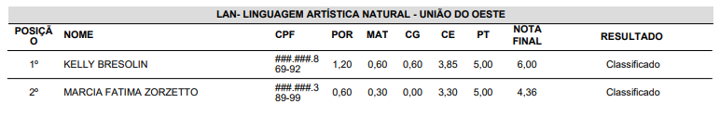

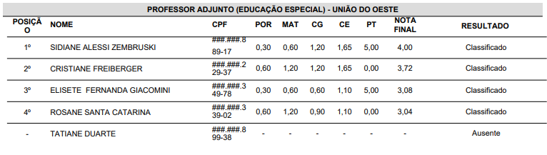

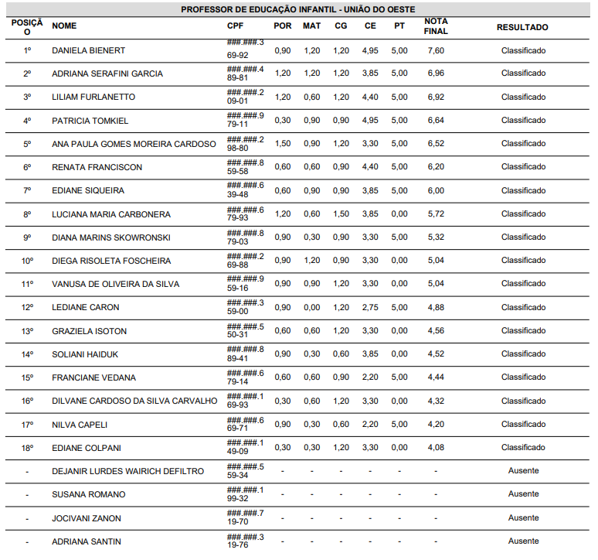

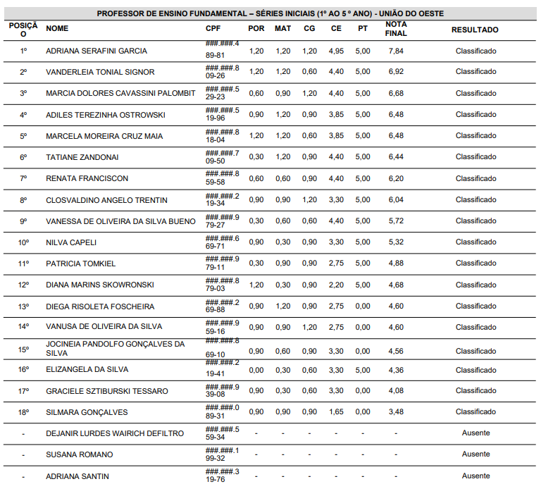

Art. 2º Este Decreto entra em vigor na data de sua publicação.

Art. 3º Revogam-se as disposições em contrário.

Gabinete do Executivo Municipal de União do Oeste, em 08 de março de 2023

VALMOR GOLO
Prefeito Municipal

Registrado em data supra e publicado conforme Lei Municipal N.º 1010/2014.

